Bild:

**Location:** *DE*

**Photo** Foto**:** *Hartl Sandra*

**Editor** Autor**:** *Hartl Sandra*

**Date** Datum**:** *11/2024*

**Innovation trifft Teamgeist: Erfolgreicher erster SENNEBOGEN Hackathon in Straubing**

**Ein Hackathon – das bedeutet: kreative Köpfe, technische Expertise und Teamwork unter Zeitdruck. In einem intensiven Event entwickeln Teams innovative Softwarelösungen für reale Herausforderungen. Genau das durften am vergangenen Wochenende 20 Studierende beim Technologieunternehmen SENNEBOGEN in Straubing erleben.**

Junge Talente konnten hier nicht nur für die spannenden Aufgaben der Steuerungstechnik begeistert werden, sondern erlebten zudem SENNEBOGEN als regionalen **Technologietreiber.**  
  
Bereits bei der Eröffnung betonte **Erich Sennebogen,** Gesellschafter des Familienunternehmens, wie wichtig Softwareentwicklung und Steuerungstechnik für die Zukunft von SENNEBOGEN und des gesamten Maschinenbaus sind. Mit dem Hackathon wolle man den Teilnehmenden die Möglichkeit geben, ihr Wissen an einer realen Aufgabenstellung zu testen und innovative Lösungen zu entwickeln.

**Herausfordernde Aufgabe mit Bravour gelöst**   
Die Studierenden, die aus verschiedenen Hochschulen der Region und Fachrichtungen wie Informatik, Mechatronik oder Mathematik stammten, arbeiteten in Teams an der Programmierung einer Linearführung für eine Umschlagmaschine. Diese anspruchsvolle Aufgabe forderte sowohl technisches Know-how als auch kreative Problemlösungen und Zusammenarbeit. „Es ist beeindruckend, wie viele kreative und innovative Ansätze in so kurzer Zeit entstehen können – vor allem bei einer so herausfordernden Aufgabe“, sagt **Thomas Heckner,** Leiter Steuerungstechnik bei SENNEBOGEN.

Die Teams präsentierten am Ende Lösungen, die sowohl technisch als auch in ihrer Umsetzung überzeugten. Ein Highlight für die Teilnehmer: Im Anschluss an die Erarbeitung der Lösung konnten die Gruppen ihre Ergebnisse live an einer 30 t-Umschlagmaschine testen. Neben der spannenden Arbeit an der Aufgabe gab es ausreichend Gelegenheit für Networking und Austausch. Auf die besten Teams warteten attraktive Preise wie **iPads und SENNEBOGEN-Maschinenmodelle.**

**Ein starkes Signal für die Region**  
Mit dem Hackathon zeigt SENNEBOGEN, wie innovativ die Region Straubing sein kann. Junge Talente erhalten hier die Chance, ihre Fähigkeiten in einem praxisnahen Umfeld unter Beweis zu stellen. Gleichzeitig unterstreicht SENNEBOGEN seinen Anspruch, die Zukunft des Maschinenbaus aktiv mitzugestalten – durch Digitalisierung, Softwareentwicklung und moderne Technologien.

Bildunterschrift:

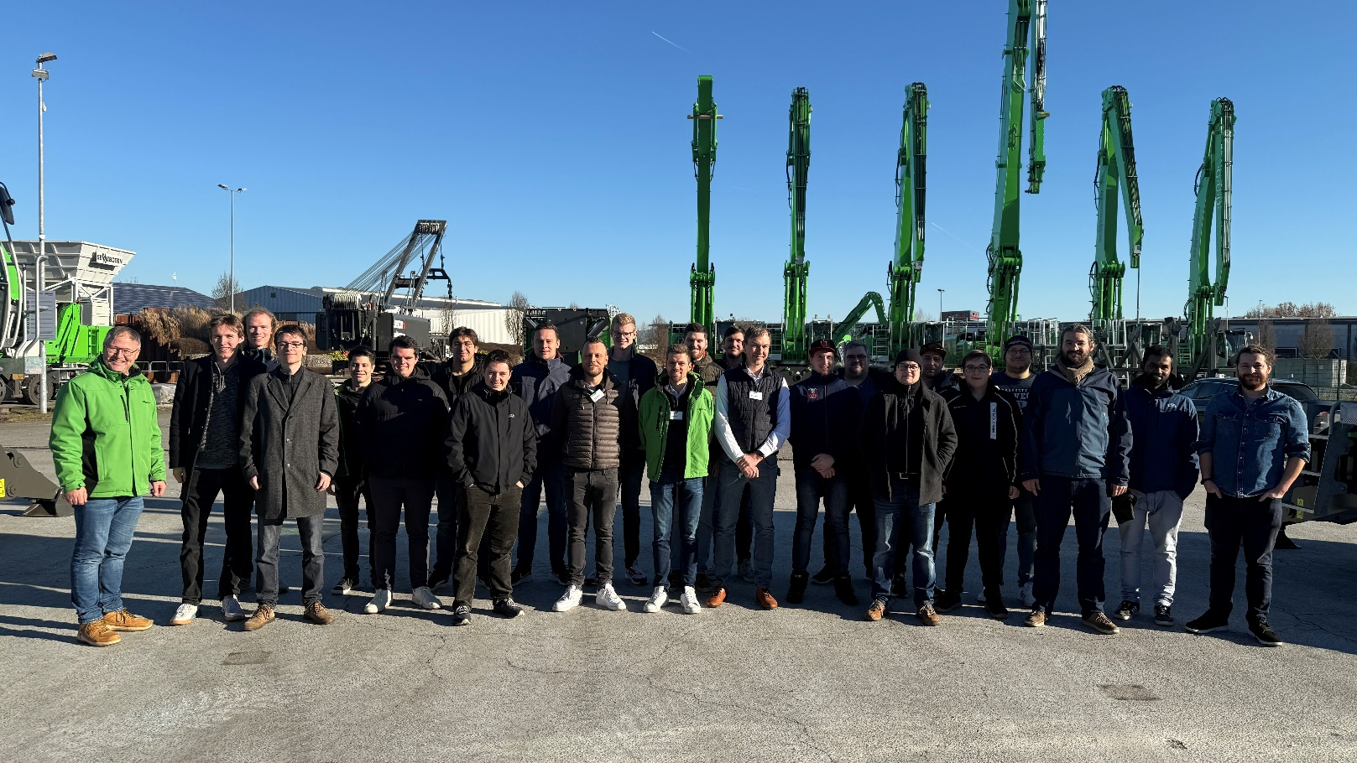

*20 Studierende aus unterschiedlichen Hochschulen und Disziplinen nahmen am ersten SENNEBOGEN Hackathon teil*

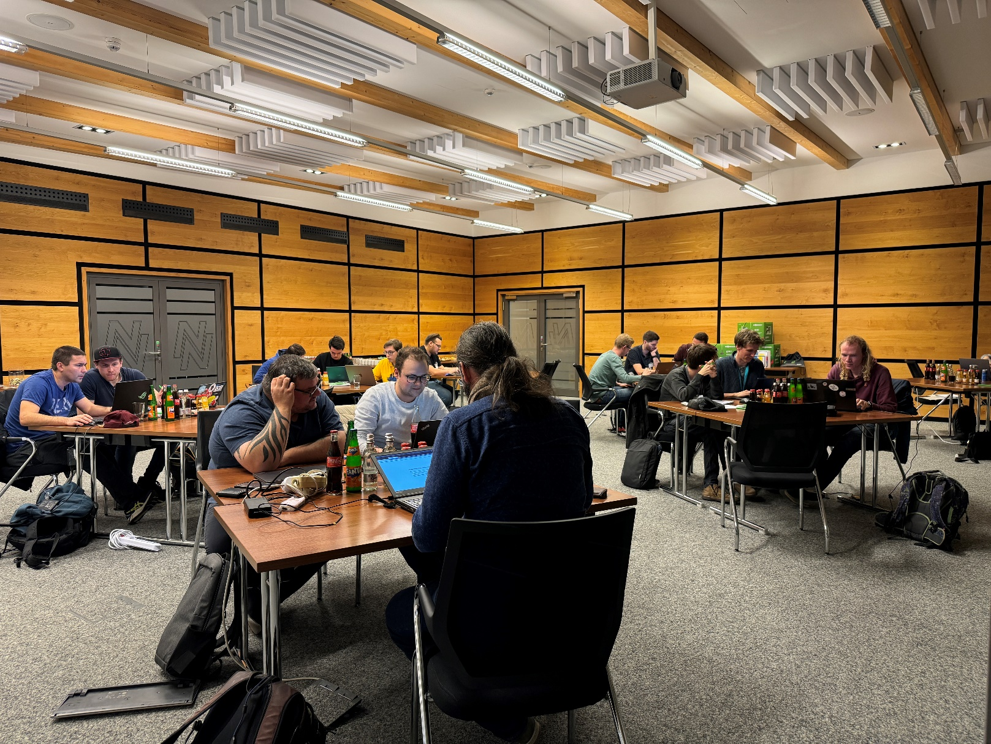

*Mit großem Eifer wurde die herausfordernde Aufgabenstellung aus dem Bereich der Steuerungstechnik in Gruppen bearbeitet*

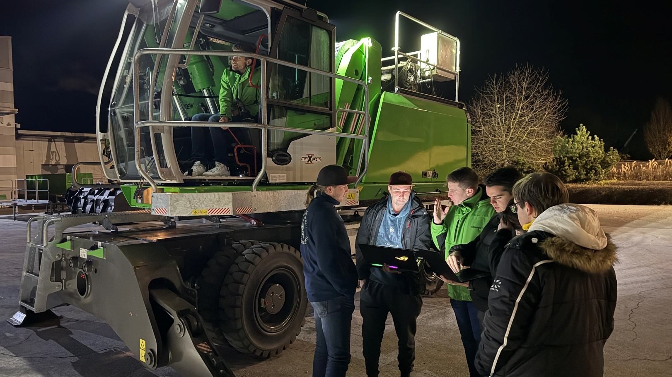

*Bis in die Nacht hinein wurde beim SENNEBOGEN Hackathon programmiert und live an einer 30 t-Umschlagmaschine getestet*